ΕΙΣΗΓΗΤΙΚΗ ΕΚΘΕΣΗ

στο σχέδιο νόμου " Κύρωση της Συμφωνίας μεταξύ της Ελληνικής Δημοκρατίας και της Δημοκρατίας του Αζερμπαϊτζάν για την άσκηση των προξενικών καθηκόντων εκ μέρους των Προξενικών Γραφείων των Πρεσβειών των δύο Χωρών "

Προς τη Βουλή των Ελλήνων

Στις 11 Απριλίου 1997 υπεγράφη στο Μπακού, Συμφωνία μεταξύ της Ελληνικής Δημοκρατίας και της Δημοκρατίας του Αζερμπαϊτζάν σχετικά με την άσκηση προξενικών καθηκόντων από τα Προξενικά Γραφεία των Πρεσβειών των δύο χωρών. Κύριος σκοπός της εν λόγω Συμφωνίας είναι ο αμοιβαίος καθορισμός των καθηκόντων των Προξενικών Γραφείων των Πρεσβειών της Ελλάδας και του Αζερμπαϊτζάν στο έδαφος της άλλης χώρας αντίστοιχα.

Με την εν λόγω Συμφωνία διευρύνεται σημαντικά ο κύκλος των αρμοδιοτήτων των προξένων, σε σχέση με τα προξενικά καθήκοντα όπως αυτά περιγράφονται στην πολυμερή Σύμβαση της Βιέννης περί των Προξενικών Σχέσεων, που υπεγράφη στις 24 Απριλίου 1963 (ν.90/1975).

Η Συμφωνία περιέχει 13 άρθρα.

Το πρώτο άρθρο αναφέρει ότι οι προξενικοί λειτουργοί θα έχουν το δικαίωμα να προστατεύουν τα συμφέροντα του κράτους αποστολής και των υπηκόων του. Επίσης διασφαλίζει το δικαίωμα ανάπτυξης εμπορικών, οικονομικών, πολιτιστικών και άλλων σχέσεων μεταξύ των δύο χωρών.

Κατ' εφαρμογή του άρθρου 2, οι προξενικοί λειτουργοί θα μπορούν να ασκούν και οποιαδήποτε άλλα καθήκοντα που δεν προβλέπονται στην εν λόγω Συμφωνία, εφόσον αυτά δεν απαγορεύονται από τη νομοθεσία του κράτους διαμονής.

Το άρθρο 3 διασφαλίζει το καθήκον των προξενικών λειτουργών να διατηρούν μητρώα των υπηκόων του κράτους αποστολής και να καταγράφουν γεννήσεις, θανάτους, γάμους και διαζύγια των τελευταίων. Επίσης σημαντικό καθήκον που περιέχεται στο άρθρο αυτό είναι η διασφάλιση του δικαιώματος τέλεσης γάμων μεταξύ των υπηκόων του αποστέλλοντος κράτους ή υπηκόου του αποστέλλοντος κράτους και υπηκόου τρίτου κράτους που λαμβάνει υπόψη τη νεώτερη ελληνική νομοθεσία περί πολιτικού γάμου.

Το άρθρο 4 περιγράφει λεπτομερώς τα συμβολαιογραφικά καθήκοντα των προξενικών λειτουργών και περιέχει μεταξύ άλλων και το δικαίωμα των τελευταίων να διενεργούν μεταβιβάσεις περιουσίας που κείται στο αποστέλλον κράτος. Η διάταξη αυτή εξυπηρετεί τους Έλληνες υπηκόους που δεν δύνανται να επιστρέψουν στην Ελλάδα για να ρυθμίσουν περιουσιακές τους υποθέσεις.

Το άρθρο 5 διασφαλίζει το δικαίωμα των προξένων να προβαίνουν σε πράξεις σχετικές με την προστασία κληρονομιών υπηκόων του κράτους αποστολής που αποβιώνουν στο κράτος διαμονής.

Το άρθρο 6 διασφαλίζει το δικαίωμα των προξένων να αντιπροσωπεύουν τους υπηκόους τους ενώπιον των οργάνων της χώρας διαμονής.

Το άρθρο 7 παρέχει στον προξενικό λειτουργό το δικαίωμα να φυλάττει και να διαθέτει στους δικαιούχους χρήματα, έγγραφα και περιουσιακά στοιχεία υπηκόων του αποστέλλοντος κράτους που αποβιώνουν στο κράτος διαμονής και δεν έχουν εκεί μόνιμη κατοικία.

Το άρθρο 8 διασφαλίζει το δικαίωμα των προξένων να αντιπροσωπεύουν υπηκόους του αποστέλλοντος κράτους που καλούνται να παραλάβουν χρηματικά ποσά ή άλλα περιουσιακά στοιχεία εντός του κράτους διαμονής.

Το άρθρο 9 προβλέπει δικαίωμα του προξένου να προτείνει στα αρμόδια όργανα του κράτους διαμονής, υποψηφιότητες για επιτρόπους και κηδεμόνες για τους υπηκόους του κράτους αποστολής.

Βάσει του άρθρου 10, οι αρχές του κράτους διαμονής υποχρεούνται να ενημερώνουν χωρίς καθυστέρηση τον προξενικό λειτουργό του αποστέλλοντος κράτους σχετικά με κάθε τροχαίο ατύχημα περί του οποίου λαμβάνουν γνώση και στο οποίο εμπλέκεται υπήκοος του κράτους αυτού.

Το άρθρο 11 διασφαλίζει το δικαίωμα ελεύθερης επικοινωνίας των προξένων με τους υπηκόους του κράτους αποστολής και την υποχρέωση του κράτους διαμονής να πληροφορεί τον πρόξενο σχετικά με οποιαδήποτε περίπτωση σύλληψης ή κράτησης υπηκόου του κράτους αποστολής.

Τέλος, το άρθρο 12, λαμβάνοντας υπόψη ότι οι προξενικοί λειτουργοί θα ασκούν τα καθήκοντά τους στο πλαίσιο της διπλωματικής αρχής του κράτους αποστολής, διασφαλίζει σε αυτούς το ενισχυμένο καθεστώς προνομίων και ασυλιών που επιφυλάσσει η Σύμβαση της Βιέννης περί των Διπλωματικών Σχέσεων, που υπεγράφη στις 18 Απριλίου 1961, στα μέλη των διπλωματικών αποστολών.

Επισημαίνουμε εν κατακλείδι ότι η σύναψη της εν λόγω Συμφωνίας συνάδει απόλυτα με τη γενική θέση της χώρας μας να συνάπτει διμερείς συμβάσεις που ρυθμίζουν τις προξενικές σχέσεις, προκειμένου να διασφαλίζει τον ύψιστο βαθμό προστασίας στην Ελληνική Ομογένεια που βρίσκεται στο εξωτερικό.

Εν όψει των ανωτέρω, εισηγούμεθα την ψήφιση του υποβαλλόμενου σχεδίου νόμου.

Αθήνα, 24 Δεκεμβρίου 1997

ΟΙ ΥΠΟΥΡΓΟΙ
ΕΞΩΤΕΡΙΚΩΝ ΔΙΚΑΙΟΣΥΝΗΣ
Θ. Πάγκαλος Ε. Γιαννόπουλος

ΕΣΩΤΕΡΙΚΩΝ, ΔΗΜΟΣΙΑΣ ΔΙΟΙΚΗΣΗΣ
ΚΑΙ ΑΠΟΚΕΝΤΡΩΣΗΣ
Α. Παπαδόπουλος

ΣΧΕΔΙΟ ΝΟΜΟΥ

Κύρωση της Συμφωνίας μεταξύ της Ελληνικής Δημοκρατίας και της Δημοκρατίας του Αζερμπαϊτζάν για την άσκηση προξενικών καθηκόντων εκ μέρους των Προξενικών Γραφείων των Πρεσβειών των δύο Χωρών

Άρθρο πρώτο

Κυρώνεται και έχει την ισχύ, που ορίζει το άρθρο 28 παρ. 1 του Συντάγματος, η Συμφωνία μεταξύ της Ελληνικής Δημοκρατίας και της Δημοκρατίας του Αζερμπαϊτζάν για την άσκηση προξενικών καθηκόντων εκ μέρους των Προξενικών Γραφείων των Πρεσβειών των δύο χωρών, που υπογράφηκε στο Μπακού στις 11 Απριλίου 1997, της οποίας το κείμενο σε πρωτότυπο στην ελληνική και αγγλική γλώσσα έχει ως εξής :

ΣΥΜΦΩΝΙΑ
ΜΕΤΑΞΥ ΤΗΣ ΕΛΛΗΝΙΚΗΣ ΔΗΜΟΚΡΑΤΙΑΣ
ΚΑΙ ΤΗΣ ΔΗΜΟΚΡΑΤΙΑΣ ΤΟΥ ΑΖΕΡΜΠΑ`Ι`ΤΖΑΝ
ΓΙΑ ΤΗΝ ΑΣΚΗΣΗ ΠΡΟΞΕΝΙΚΩΝ ΚΑΘΗΚΟΝΤΩΝ
ΕΚ ΜΕΡΟΥΣ ΤΩΝ ΠΡΟΞΕΝΙΚΩΝ ΓΡΑΦΕΙΩΝ
ΤΩΝ ΠΡΕΣΒΕΙΩΝ ΤΩΝ ΔΥΟ ΧΩΡΩΝ

Η Κυβέρνηση της Ελληνικής Δημοκρατίας και η Κυβέρνηση της Δημοκρατίας του Αζερμπαϊτζάν,

ΕΠΙΘΥΜΩΝΤΑΣ να αναπτύξουν τις φιλικές τους σχέσεις και τη συνεργασία μεταξύ των δύο κρατών,

ΕΠΙΘΥΜΩΝΤΑΣ να ρυθμίσουν τα προξενικά καθήκοντα που ασκούνται εκ μέρους των Προξενικών Γραφείων των Πρεσβειών των δύο χωρών, σύμφωνα με τη Συνθήκη της Βιέννης περί Προξενικών Σχέσεων του 1963,

ΑΠΟΦΑΣΙΣΑΝ ΤΑ ΑΚΟΛΟΥΘΑ :

Άρθρο 1

Οι προξενικοί λειτουργοί δικαιούνται:

1. να προστατεύουν τα δικαιώματα και συμφέροντα του κράτους αποστολής και των υπηκόων τους συμπεριλαμβανομένων των νομικών προσώπων,

2. να συμβάλλουν στην ανάπτυξη των εμπορικών, οικονομικών, ναυτιλιακών, μορφωτικών και επιστημονικών σχέσεων μεταξύ του κράτους αποστολής και του κράτους διαμονής, κατά τρόπο που να προάγει τη συνεργασία και τις φιλικές σχέσεις μεταξύ των δύο κρατών.

Άρθρο 2

Οι προξενικοί λειτουργοί δικαιούνται να ασκούν τα καθήκοντα που αναφέρονται στην παρούσα Συμφωνία όπως και οποιαδήποτε άλλα προξενικά καθήκοντα δεν αντιβαίνουν προς τη νομοθεσία του κράτους διαμονής.

Άρθρο 3

1. Οι προξενικοί λειτουργοί δικαιούνται:

α) να καταχωρίζουν σε μητρώο τους υπηκόους του κράτους αποστολής,

β) να δέχονται κάθε δήλωση σχετική προς τα ζητήματα ιθαγένειας,

γ) να χορηγούν, ανανεώνουν, ακυρώνουν τα διαβατήρια, τις θεωρήσεις εισόδου, εξόδου και διελεύσεως και τα λοιπά σχετικά έγγραφα, όπως και να επιφέρουν σε αυτά τροποποιήσεις,

δ) να καταχωρίζουν τις γεννήσεις, τους θανάτους και τους γάμους των υπηκόων του κράτους αποστολής και να λαμβάνουν από αυτούς τις σχετικές γνωστοποιήσεις και πράξεις,

ε) να καταχωρίζουν τη λύση γάμων, σύμφωνα προς τη νομοθεσία του κράτους αποστολής υπό την προϋπόθεση ότι και τα δύο πρόσωπα είναι υπήκοοι του κράτους αποστολής,

στ) να τελούν γάμους σύμφωνα με τη νομοθεσία του κράτους αποστολής, εφόσον και τα δύο πρόσωπα είναι υπήκοοι του κράτους αποστολής ή το ένα εξ' αυτών είναι υπήκοος του κράτους αυτού και το άλλο υπήκοος τρίτου κράτους,

ζ) να δέχονται κάθε δήλωση που αφορά τις σχέσεις συγγένειας των υπηκόων του κράτους αποστολής,

η) να προβαίνουν στην τέλεση υιοθεσίας, όποτε ο υιοθετών και ο υιοθετούμενος είναι υπήκοοι του κράτους αποστολής.

2. Οι διατάξεις των εδαφίων ε', στ', η' της παραγράφου 1 του παρόντος άρθρου δεν απαλλάσσουν τα ενδιαφερόμενα πρόσωπα από την υποχρέωση να εκπληρώνουν τις υπό της νομοθεσίας του κράτους διαμονής απαιτούμενες διατυπώσεις.

Άρθρο 4

1. Οι προξενικοί λειτουργοί δικαιούνται να εκτελούν τις ακόλουθες πράξεις:

α) να δέχονται, συντάσσουν και θεωρούν το γνήσιο των δηλώσεων των υπηκόων του κράτους αποστολής και να χορηγούν σε αυτούς τα κατάλληλα έγγραφα,

β) να συντάσσουν, θεωρούν το γνήσιο και δέχονται προς φύλαξη τις διαθήκες των υπηκόων του κράτους αποστολής,

γ) να συντάσσουν και να θεωρούν το γνήσιο των πράξεων και δικαιοπραξιών που συνάπτονται μεταξύ των υπηκόων του κράτους αποστολής στο μέτρο που οι πράξεις και οι δικαιοπραξίες αυτές δεν αντιβαίνουν στη νομοθεσία του κράτους διαμονής και δεν αφορούν την κτήση ή τη μεταβίβαση δικαιωμάτων επί των ακινήτων, να συντάσσουν και να βεβαιώνουν το γνήσιο των πράξεων και δικαιοπραξιών μεταξύ υπηκόων του κράτους αποστολής αφ' ενός και υπηκόων άλλων κρατών αφ' ετέρου, στο μέτρο που οι πράξεις και δικαιοπραξίες αυτές αναφέρονται αποκλειστικά σε πράγματα ή δικαιώματα υφιστάμενα εντός του κράτους αποστολής ή αφορούν υποθέσεις που διεξάγονται εντός του κράτους αυτού υπό την προϋπόθεση ότι οι δικαιοπραξίες αυτές δεν αντιβαίνουν στη νομοθεσία του κράτους διαμονής,

δ) να επικυρώνουν τα έγγραφα που προέρχονται από τις αρχές ή τους δημόσιους λειτουργούς του κράτους αποστολής ή του κράτους διαμονής και να βεβαιώνουν το γνήσιο των αντιγράφων, μεταφράσεων και αποσπασμάτων των εγγράφων τούτων,

ε) να μεταφράζουν τα έγγραφα και να βεβαιώνουν την ακριβή μετάφραση αυτών,

στ) να βεβαιώνουν το γνήσιο των υπογραφών των υπηκόων του κράτους αποστολής επί εγγράφων παντός είδους,

ζ) να δέχονται προς φύλαξη πράγματα και έγγραφα των υπηκόων του κράτους αποστολής ή για λογαριασμό των υπηκόων αυτών στο μέτρο που αυτό δεν αντιβαίνει στη νομοθεσία του κράτους διαμονής,

η) να χορηγούν πιστοποιητικά προελεύσεως για τα εμπορεύματα.

2. Τα εκδιδόμενα ή θεωρούμενα ή μεταφραζόμενα από τον προξενικό λειτουργό έγγραφα σύμφωνα με την παράγραφο 1 του παρόντος άρθρου λογίζονται εντός του κράτους διαμονής ως έγγραφα που έχουν την αυτή νομική και αποδεικτική ισχύ όπως εάν είχαν εκδοθεί, θεωρηθεί ή μεταφρασθεί από τις αρμόδιες αρχές και όργανα του κράτους διαμονής.

Σε περίπτωση κατά την οποία η νομοθεσία του κράτους διαμονής το απαιτεί, τα έγγραφα οφείλουν να επικυρωθούν.

Άρθρο 5

1. Οι αρμόδιες αρχές του κράτους διαμονής πληροφορούν το ταχύτερο δυνατό τον προξενικό λειτουργό σχετικά με το θάνατο υπηκόου του κράτους αποστολής και του ανακοινώνουν τις πληροφορίες περί των κληρονομιαίων αγαθών, των κληρονόμων και των κληροδόχων όπως και περί της υπάρξεως διαθήκης.

2. Οι αρμόδιες αρχές του κράτους διαμονής πληροφορούν το ταχύτερο δυνατό τον προξενικό λειτουργό σχετικά με την ύπαρξη κληρονομίας εντός του κράτους διαμονής κατόπιν του θανάτου υπηκόου παντός άλλου κράτους, όταν ο κληρονόμος ή ο κληροδόχος είναι υπήκοος του κράτους αποστολής. Η διάταξη αυτή εφαρμόζεται επίσης σε περιπτώσεις κατά τις οποίες οι αρμόδιες αρχές του κράτους διαμονής λάβουν γνώση περί της υπάρξεως κληρονομίας υπέρ υπηκόου του κράτους αποστολής επί του εδάφους τρίτου κράτους.

3. Εάν ο προξενικός λειτουργός λάβει πρώτος γνώση του θανάτου υπηκόου του κράτους αποστολής ή της υπάρξεως κληρονομίας κατόπιν του θανάτου του τελευταίου τούτου, πληροφορεί περί τούτου με τη σειρά του τις αρμόδιες αρχές του κράτους διαμονής.

4. Ο προξενικός λειτουργός δύναται να ζητήσει από τις αρμόδιες αρχές του κράτους διαμονής να λάβουν μέτρα για τη διαφύλαξη και διαχείριση των κληρονομιαίων αγαθών που κατελείφθησαν εντός του κράτους αυτού από υπήκοο ή σε υπήκοο του κράτους αποστολής και να τον ειδοποιούν για τα μέτρα σε περίπτωση κατά την οποία τα έχουν ήδη λάβει. Ο προξενικός λειτουργός δύναται να παρέχει τη συνδρομή του αμέσως ή μέσω αντιπροσώπου στην εκτέλεση των μέτρων αυτών.

Άρθρο 6

Ο προξενικός λειτουργός δικαιούται, χωρίς ειδική πληρεξουσιότητα, να αντιπροσωπεύει ενώπιον των οργάνων του κράτους διαμονής τους υπηκόους του κράτους αποστολής σε περίπτωση απουσίας τους ή εάν δεν είναι διαφορετικά ικανοί να προασπίσουν τα συμφέροντά τους. Η αντιπροσώπευση αυτή θα παύει να ισχύει αφ' ης στιγμής οι υπήκοοι αυτοί θα υποδεικνύουν τους εντολοδόχους τους ή θα έρχονται να προασπίσουν οι ίδιοι τα δικαιώματα και συμφέροντά τους.

Άρθρο 7

Όποτε υπήκοος του κράτους αποστολής που δεν έχει τη μόνιμη κατοικία του εντός του κράτους διαμονής αποβιώσει εντός του κράτους αυτού κατά τη διάρκεια της παραμονής του, ο προξενικός λειτουργός δικαιούται να διαθέτει, σύμφωνα με τη νομοθεσία του κράτους αποστολής, τα χρήματα, τα έγγραφα, τα πράγματα και τα αντικείμενα του αποθανόντος.

Άρθρο 8

Ο προξενικός λειτουργός μπορεί, εν ονόματι υπηκόου του κράτους αποστολής, όποτε ο εν λόγω υπήκοος δεν βρίσκεται εντός του κράτους διαμονής, να λαμβάνει από τα δικαστήρια, τις αρχές ή τα φυσικά πρόσωπα τα χρήματα ή τα λοιπά αγαθά τα οφειλόμενα στον υπήκοο αυτόν κατόπιν θανάτου ενός οποιουδήποτε προσώπου, συμπεριλαμβανομένου του μεριδίου του σε κληρονομία, την πληρωμή αποζημίωσης σύμφωνα προς τη νομοθεσία περί ατυχημάτων και το ποσό το οποίο του οφείλεται ως ασφάλεια ζωής. Η εξαγωγή των αντικειμένων, χρημάτων και τιμαλφών αυτών υπόκειται στη νομοθεσία του κράτους διαμονής.

Άρθρο 9

1. Ο προξενικός λειτουργός δικαιούται να προτείνει στα δικαστήρια ή σε άλλες αρμόδιες αρχές του κράτους διαμονής τις κατάλληλες υποψηφιότητες για επιτρόπους και κηδεμόνες για τους υπηκόους του κράτους αποστολής ή τα πράγματα των υπηκόων αυτών, όποτε αυτά κατελείφθησαν άνευ εποπτείας.

2. Εάν ένα δικαστήριο ή οι αρμόδιες αρχές θεωρούν ότι η προταθείσα υποψηφιότητα δεν είναι αποδεκτή για οποιαδήποτε αιτία, ο προξενικός λειτουργός μπορεί να προτείνει νέα υποψηφιότητα.

Άρθρο 10

Οι αρμόδιες αρχές του κράτους διαμονής πληροφορούν αμελλητί τον προξενικό λειτουργό περί απάντων των ατυχημάτων της κυκλοφορίας, που συμβαίνουν σε υπηκόους του κράτους αποστολής και περί των οποίων έλαβαν γνώση οι εν λόγω αρχές.

Άρθρο 11

1. Ο προξενικός λειτουργός δικαιούται να συναντά και να επικοινωνεί με κάθε υπήκοο του κράτους αποστολής, να του παρέχει κάθε βοήθεια και συμβουλή, συμπεριλαμβανομένης και της λήψης μέτρων για να εξασφαλίζει σε αυτόν νομική συνδρομή. Το κράτος διαμονής κατ' ουδένα τρόπο περιορίζει τις σχέσεις του υπηκόου του κράτους αποστολής μετά της προξενικής αρχής και την πρόσβασή του στην προξενική αρχή.

2. Οι αρμόδιες αρχές του κράτους διαμονής πληροφορούν πάραυτα τον προξενικό λειτουργό του κράτους αποστολής περί της συλλήψεως, της κρατήσεως ή της υπό οποιαδήποτε μορφή στερήσεως της ελευθερίας του υπηκόου του κράτους αποστολής.

3. Ο προξενικός λειτουργός δικαιούται να επισκέπτεται και να επικοινωνεί πάραυτα με τον υπήκοο του κράτους αποστολής ο οποίος συνελήφθη, κρατείται, έχει στερηθεί της ελευθερίας του υπό οποιαδήποτε μορφή ή εφυλακίσθη σε εκτέλεση ποινής. Τα εν λόγω δικαιώματα πρέπει να ασκούνται σύμφωνα προς τους νόμους και κανονισμούς του κράτους διαμονής, υπό την προϋπόθεση πάντως ότι οι εν λόγω νόμοι και κανονισμοί δεν ακυρώνουν τα δικαιώματα αυτά.

Άρθρο 12

Η άσκηση των καθηκόντων που προβλέπει η παρούσα Συμφωνία από υπαλλήλους των Πρεσβειών των δύο χωρών δεν θίγει τα προνόμια και τις ασυλίες, οι οποίες τους παρέχονται λόγω της ιδιότητάς τους ως μελών του προσωπικού των αντίστοιχων διπλωματικών αποστολών.

Άρθρο 13

1. Η παρούσα Συμφωνία θα τεθεί σε ισχύ από της ανταλλαγής γραπτών γνωστοποιήσεων μεταξύ των κρατών που θα ανακοινώνουν την ολοκλήρωση των εσωτερικών διαδικασιών για τη θέση της σε ισχύ.

2. Η παρούσα Συμφωνία θα παραμείνει σε ισχύ μέχρι την εκπνοή εξάμηνης προθεσμίας από την ημερομηνία κατά την οποία το ένα από τα Μέρη θα πληροφορήσει γραπτώς το άλλο μέρος περί της προθέσεώς του να θέσει τέρμα στην ισχύ της.

Έγινε στο Μπακού, στις 11 Απριλίου 1997, σε δύο αντίτυπα στην ελληνική, αζερική και αγγλική γλώσσα και των τριών κειμένων εχόντων την αυτή ισχύ. Σε περίπτωση διαφωνίας ως προς την ερμηνεία υπερισχύει το αγγλικό κείμενο.

Για την Ελληνική Για τη Δημοκρατία
Δημοκρατία του Αζερμπαϊτζάν
(υπογραφή) (υπογραφή)
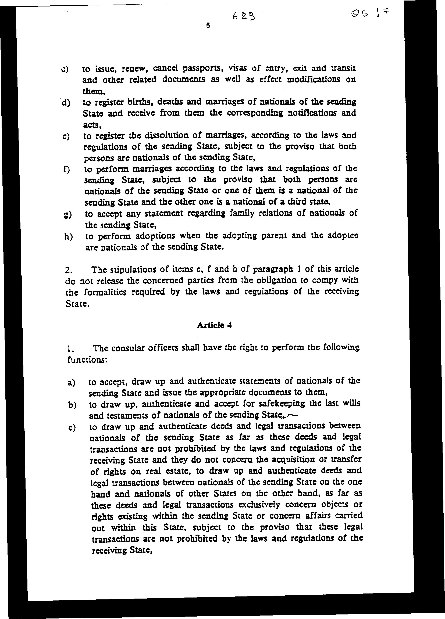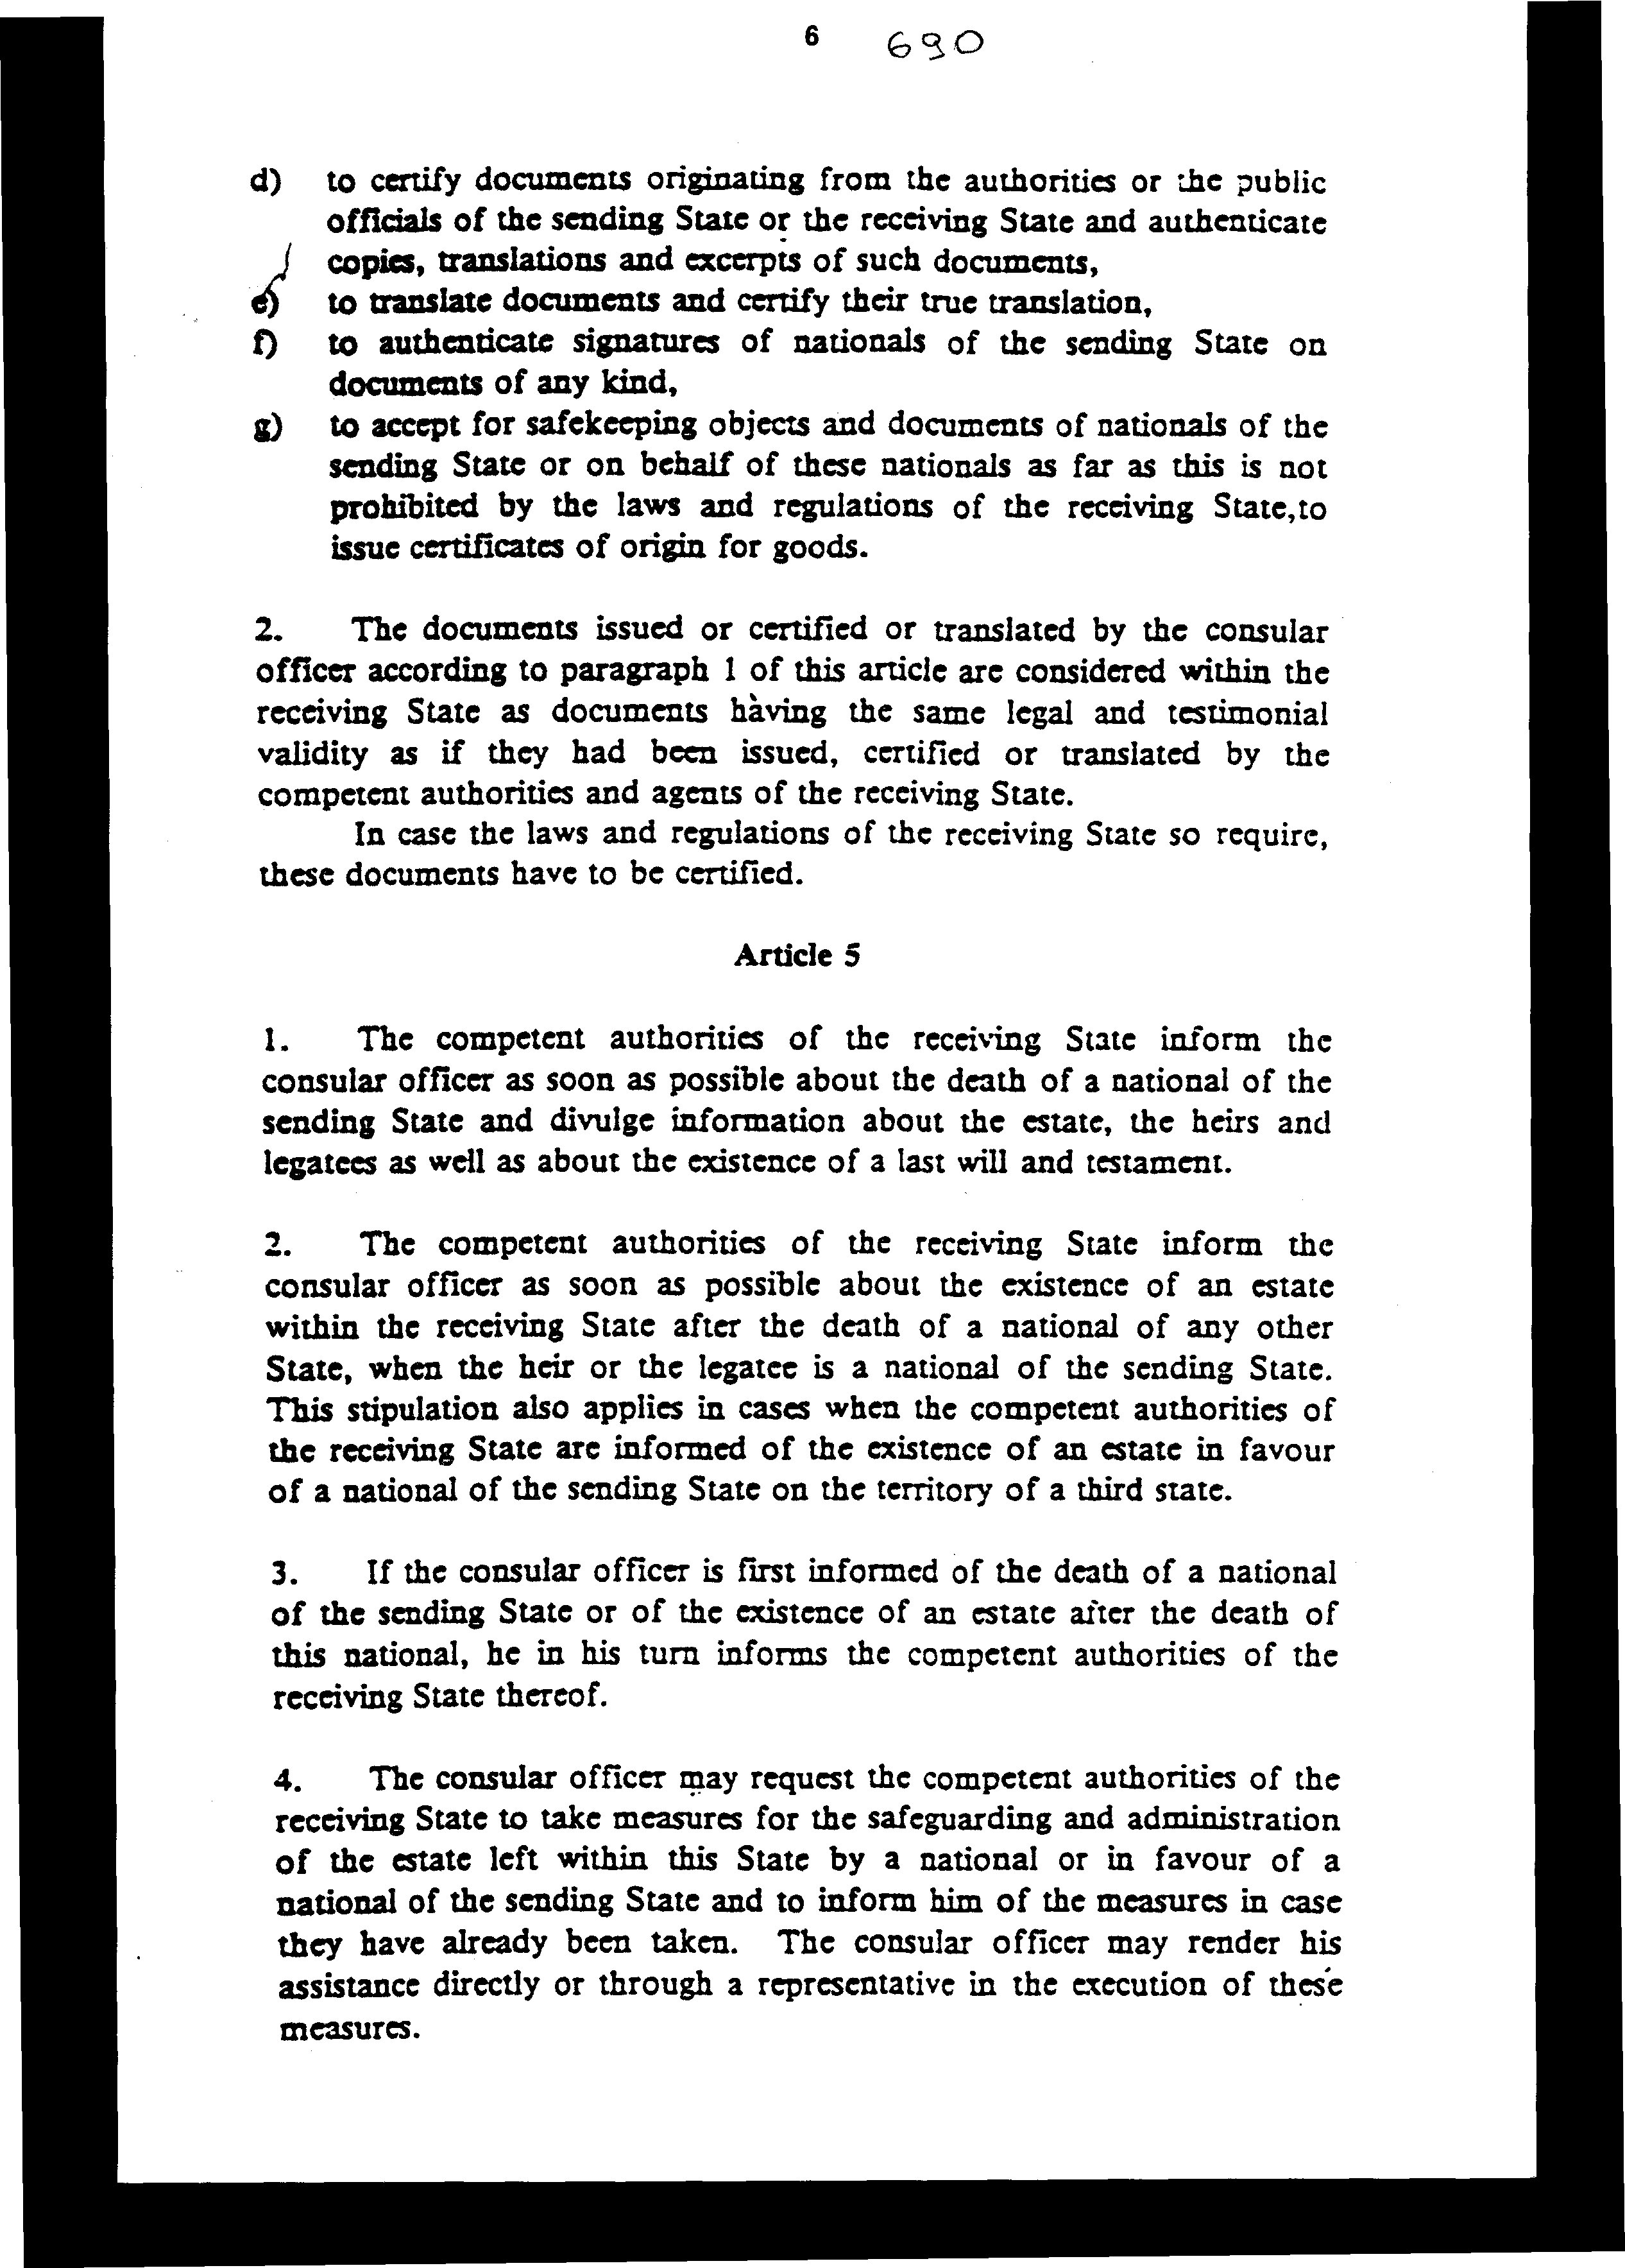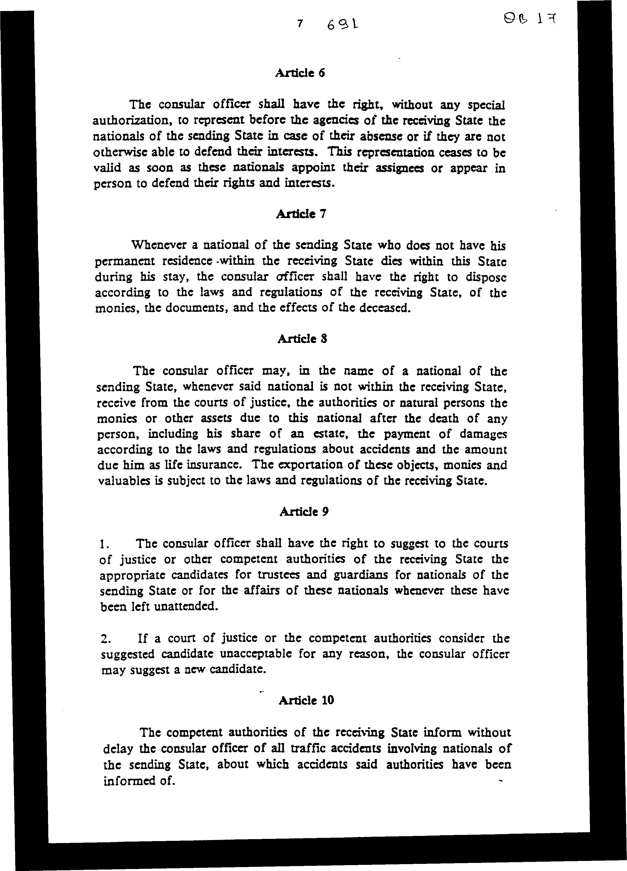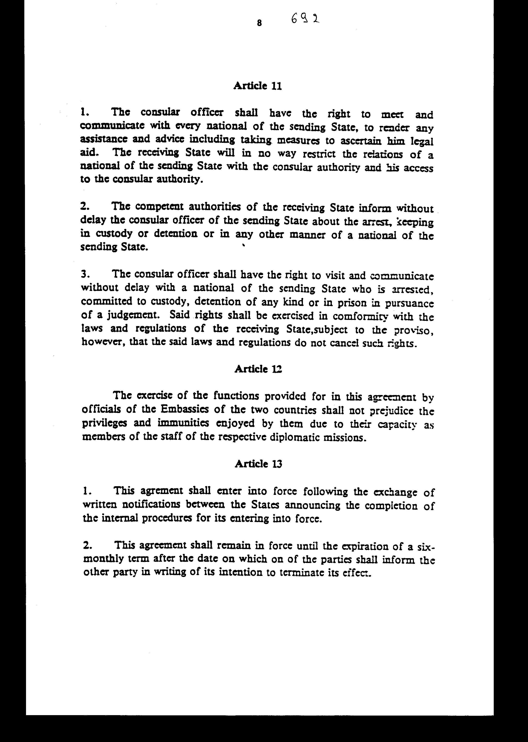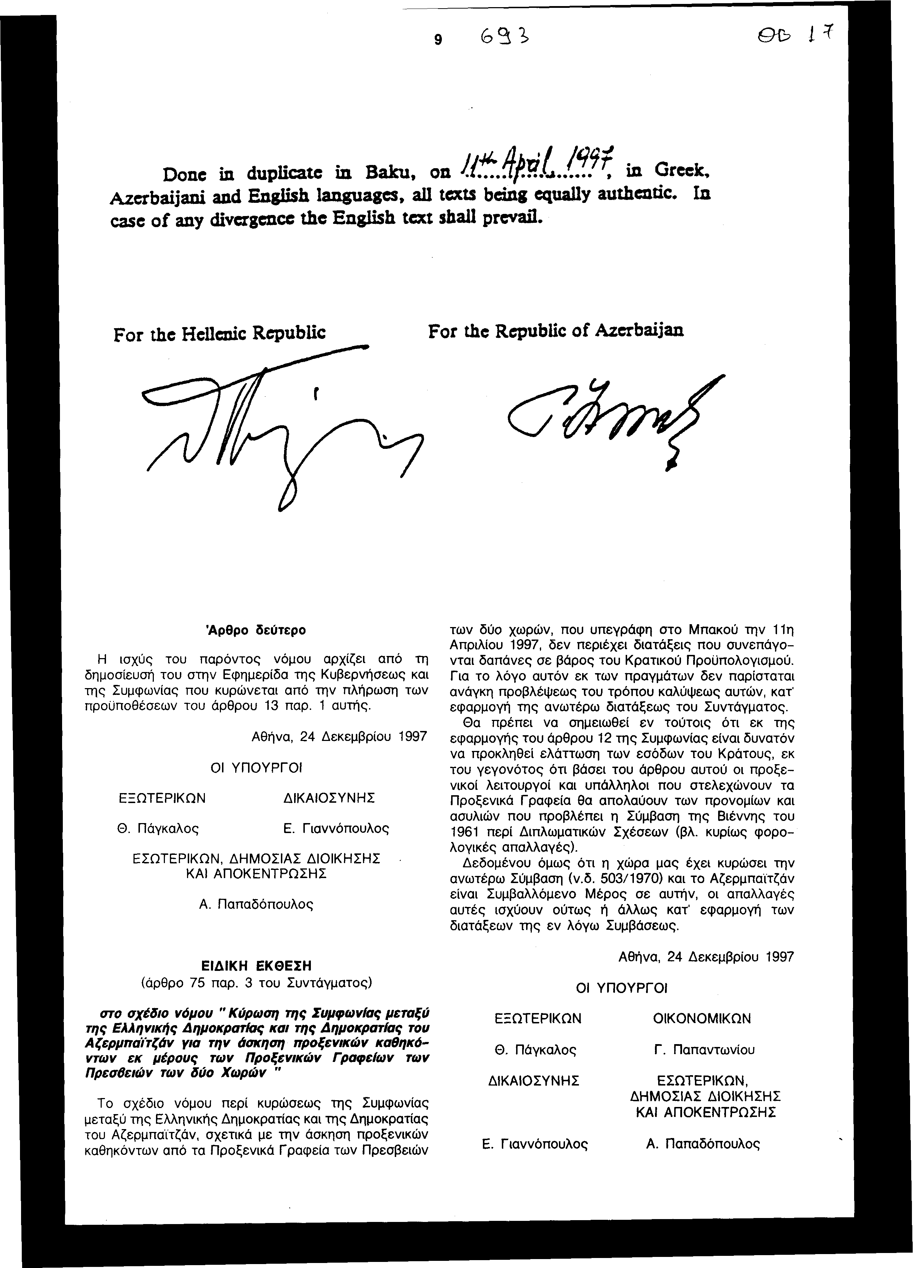
Άρθρο δεύτερο

Η ισχύς του παρόντος νόμου αρχίζει από τη δημοσίευσή του στην Εφημερίδα της Κυβερνήσεως και της Συμφωνίας που κυρώνεται από την πλήρωση των προϋποθέσεων του άρθρου 13 παρ. 1 αυτής.

Αθήνα, 24 Δεκεμβρίου 1997

ΟΙ ΥΠΟΥΡΓΟΙ

ΕΞΩΤΕΡΙΚΩΝ ΔΙΚΑΙΟΣΥΝΗΣ
Θ. Πάγκαλος Ε. Γιαννόπουλος

ΕΣΩΤΕΡΙΚΩΝ, ΔΗΜΟΣΙΑΣ ΔΙΟΙΚΗΣΗΣ
ΚΑΙ ΑΠΟΚΕΝΤΡΩΣΗΣ
Α. Παπαδόπουλος

ΕΙΔΙΚΗ ΕΚΘΕΣΗ

(άρθρο 75 παρ. 3 του Συντάγματος)

στο σχέδιο νόμου " Κύρωση της Συμφωνίας μεταξύ της Ελληνικής Δημοκρατίας και της Δημοκρατίας του Αζερμπαϊτζάν για την άσκηση προξενικών καθηκόντων εκ μέρους των Προξενικών Γραφείων των Πρεσβειών των δύο Χωρών "

Το σχέδιο νόμου περί κυρώσεως της Συμφωνίας μεταξύ της Ελληνικής Δημοκρατίας και της Δημοκρατίας του Αζερμπαϊτζάν, σχετικά με την άσκηση προξενικών καθηκόντων από τα Προξενικά Γραφεία των Πρεσβειών των δύο χωρών, που υπεγράφη στο Μπακού την 11η Απριλίου 1997, δεν περιέχει διατάξεις που συνεπάγονται δαπάνες σε βάρος του Κρατικού Προϋπολογισμού. Για το λόγο αυτόν εκ των πραγμάτων δεν παρίσταται ανάγκη προβλέψεως του τρόπου καλύψεως αυτών, κατ' εφαρμογή της ανωτέρω διατάξεως του Συντάγματος.

Θα πρέπει να σημειωθεί εν τούτοις ότι εκ της εφαρμογής του άρθρου 12 της Συμφωνίας είναι δυνατόν να προκληθεί ελάττωση των εσόδων του Κράτους, εκ του γεγονότος ότι βάσει του άρθρου αυτού οι προξενικοί λειτουργοί και υπάλληλοι που στελεχώνουν τα Προξενικά Γραφεία θα απολαύουν των προνομίων και ασυλιών που προβλέπει η Σύμβαση της Βιέννης του 1961 περί Διπλωματικών Σχέσεων (βλ. κυρίως φορολογικές απαλλαγές).

Δεδομένου όμως ότι η χώρα μας έχει κυρώσει την ανωτέρω Σύμβαση (ν.δ. 503/1970) και το Αζερμπαϊτζάν είναι Συμβαλλόμενο Μέρος σε αυτήν, οι απαλλαγές αυτές ισχύουν ούτως ή άλλως κατ' εφαρμογή των διατάξεων της εν λόγω Συμβάσεως.

Αθήνα, 24 Δεκεμβρίου 1997

ΟΙ ΥΠΟΥΡΓΟΙ

ΕΞΩΤΕΡΙΚΩΝ ΟΙΚΟΝΟΜΙΚΩΝ
Θ. Πάγκαλος Γ. Παπαντωνίου

ΔΙΚΑΙΟΣΥΝΗΣ ΕΣΩΤΕΡΙΚΩΝ,
ΔΗΜΟΣΙΑΣ ΔΙΟΙΚΗΣΗΣ
ΚΑΙ ΑΠΟΚΕΝΤΡΩΣΗΣ
Ε. Γιαννόπουλος Α. Παπαδόπουλος

Αριθμ. 132/24/1997

ΕΚΘΕΣΗ

Γενικού Λογιστηρίου του Κράτους

(άρθρο 75 παρ. 1 του Συντάγματος)

στο σχέδιο νόμου του Υπουργείου Εξωτερικών " Κύρωση της Συμφωνίας μεταξύ της Ελληνικής Δημοκρατίας και της Δημοκρατίας του Αζερμπαϊτζάν για την άσκηση προξενικών καθηκόντων εκ μέρους των Προξενικών Γραφείων των Πρεσβειών των δύο Χωρών"

Με τις διατάξεις του ανωτέρω νομοσχεδίου κυρώνεται και έχει την ισχύ που ορίζει το άρθρο 28 παρ. 1 του Συντάγματος η Συμφωνία μεταξύ της Ελληνικής Δημοκρατίας και της Δημοκρατίας του Αζερμπαϊτζάν για την άσκηση προξενικών καθηκόντων εκ μέρους των Προξενικών Γραφείων των Πρεσβειών των δύο χωρών, που υπογράφηκε στο Μπακού στις 11 Απριλίου 1997.

Με τις διατάξεις της κυρούμενης Συμφωνίας συνομολογούνται τα ακόλουθα:

1. Καθορίζονται οι αρμοδιότητες των προξενικών λειτουργών σε σχέση με τα προξενικά τους καθήκοντα, τα οποία πρέπει να ασκούνται χωρίς να αντιβαίνουν στη νομοθεσία του κράτους διαμονής τους και συγκεκριμένα:

α. Οι προξενικοί λειτουργοί προστατεύουν τα δικαιώματα και τα συμφέροντα του κράτους αποστολής και των υπηκόων του και συμβάλλουν στην ανάπτυξη των εμπορικών, οικονομικών, ναυτιλιακών, μορφωτικών κ.λπ. σχέσεων μεταξύ των δύο κρατών.

β. Καταχωρίζουν σε μητρώο τους υπηκόους του κράτους αποστολής, τις γεννήσεις, τους γάμους, τους θανάτους αυτών και χορηγούν, ανανεώνουν, ακυρώνουν διαβατήρια, θεωρήσεις διαμονής κ.λπ. έγγραφα.

γ. Συντάσσουν και θεωρούν το γνήσιο των δηλώσεων, πράξεων και δικαιοπραξιών, επικυρώνουν και μεταφράζουν έγγραφα, χορηγούν πιστοποιητικά και λοιπά (άρθρα 1-4 Συμφωνίας).

2. Διασφαλίζονται τα δικαιώματα των προξένων ως προς τη δυνατότητά τους να προβαίνουν σε πράξεις σχετικές με την προστασία κληρονομιών των υπηκόων του κράτους αποστολής που αποβιώνουν στο κράτος διαμονής, να αντιπροσωπεύουν τους υπηκόους τους ενώπιον των οργάνων του κράτους διαμονής, να φυλάττουν τα αγαθά (χρήματα, έγγραφα κ.λπ.) των αποθανόντων υπηκόων τους και να τα διαθέτουν σύμφωνα με τη νομοθεσία του κράτους αποστολής, να προτείνουν στα δικαστήρια και σε άλλες δημόσιες αρχές κατάλληλες υποψηφιότητες επιτρόπων και κηδεμόνων για τους υπηκόους του κράτους αποστολής και τα πράγματα αυτών κ.λπ. (άρθρα 5-9 Συμφωνίας).

3. Οι αρμόδιες αρχές του κράτους διαμονής έχουν την υποχρέωση να πληροφορούν τον προξενικό λειτουργό σχετικά με το θάνατο υπηκόου του κράτους αποστολής, για κάθε ατύχημα που συνέβη, για οποιαδήποτε σύλληψη, κράτηση κ.λπ. και αντίστοιχα ο προξενικός λειτουργός έχει κάθε δικαίωμα να επισκέπτεται, να επικοινωνεί, να συναντά κάθε υπήκοό του και να παρέχει κάθε βοήθεια ή οποιαδήποτε μορφή συνδρομής (νομική κ.λπ.) είναι αναγκαία κ.λπ. (άρθρα 10 και 11 Συμφωνίας).

4. Παρέχονται στους προξενικούς λειτουργούς τα προνόμια και οι ασυλίες των διπλωματικών αποστολών αντίστοιχα (άρθρο 12 Συμφωνίας).

5. Ρυθμίζονται θέματα σχετικά με την έναρξη και διάρκεια ισχύος της Συμφωνίας (άρθρο 13 Συμφωνίας σε συνδυασμό με το άρθρο δεύτερο του νομοσχεδίου).

Από τις προτεινόμενες διατάξεις δεν προκαλείται δαπάνη του Κρατικού Προϋπολογισμού. Η ελάττωση των εσόδων του Δημοσίου, λόγω των απαλλαγών, κυρίως φορολογικών, των προξενικών λειτουργών και υπαλλήλων των Προξενικών Γραφείων του Αζερμπαϊτζάν στη χώρα μας αντισταθμίζεται από αντίστοιχες απαλλαγές της ελληνικής αποστολής στο Αζερμπαϊτζάν και δεν αποτελεί νέα ρύθμιση, διότι οι απαλλαγές αυτές απορρέουν από τη Σύμβαση της Βιέννης του 1961 για τις Διπλωματικές Σχέσεις, που έχει κυρωθεί από τη χώρα μας με το ν.δ. 503/1970 και το Αζερμπαϊτζάν είναι Συμβαλλόμενο Μέρος σε αυτή.

Αθήνα, 28 Νοεμβρίου 1997

Ο Γενικός Διευθυντής
Διονύσιος Ρίζος

